淡江時報 第 720 期
畢業花絮：會場集錦
特刊

2010/09/27

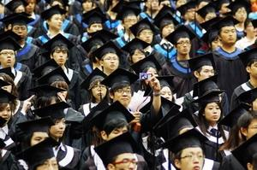
又到鳳凰花開的季節，步入一生一次的畢業典禮會場，驪歌響起，畢業生肅然起敬，追憶大學歲月如梭，點滴回憶如江水般滾滾而來，酸甜苦辣全湧上心頭，有些人不時拿起相機記錄當下的感動。（圖�陳振堂）

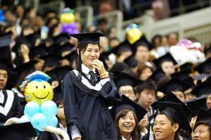
唸到名字的得獎人紛紛起立，接受全校師長的表揚與祝福，求學時期的努力獲得肯定，喜悅全寫在臉上，得獎的畢業生不禁喜滋滋地笑了出來。（圖�陳振堂）

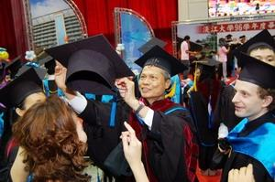
畢業生開心接受歐研所所長鄒忠科撥穗。其他畢業生也排隊接受撥穗儀式，迫不及待步入人生的另一段旅程。（圖�陳振堂）

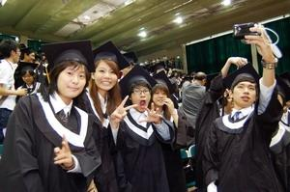
女孩們：「嘿！照過來！我們終於畢YA了！」男孩：「拜託！我自拍比較快！」(圖�陳振堂）

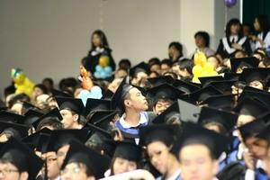
茫茫人海中，你在哪裡？（圖�王家宜）

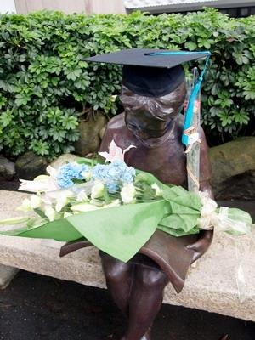
開心的畢業生忍不住與「閱讀的少女」分享喜悅之情，為她戴上學士帽，還獻花給她，邀她為畢業的見證者。（圖�劉瀚之）

